Môn học: | Phát triển ứng dụng di động (PTUDDD)
Họ và tên sinh viên: | Trần Bảo Anh
Tài khoản GitHub: | BaoAnh109
Git Repository: | https://github.com/BaoAnh109/PTUDDD

Bài 01:
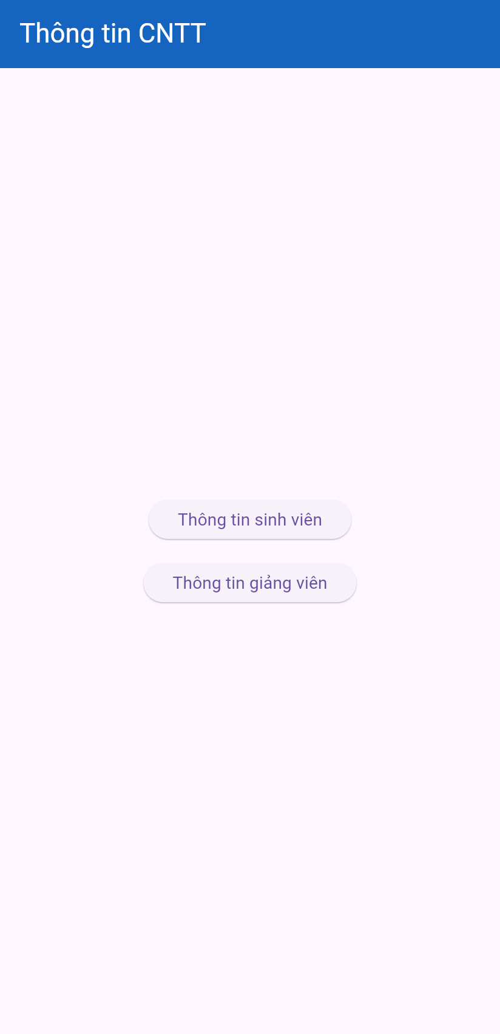 | 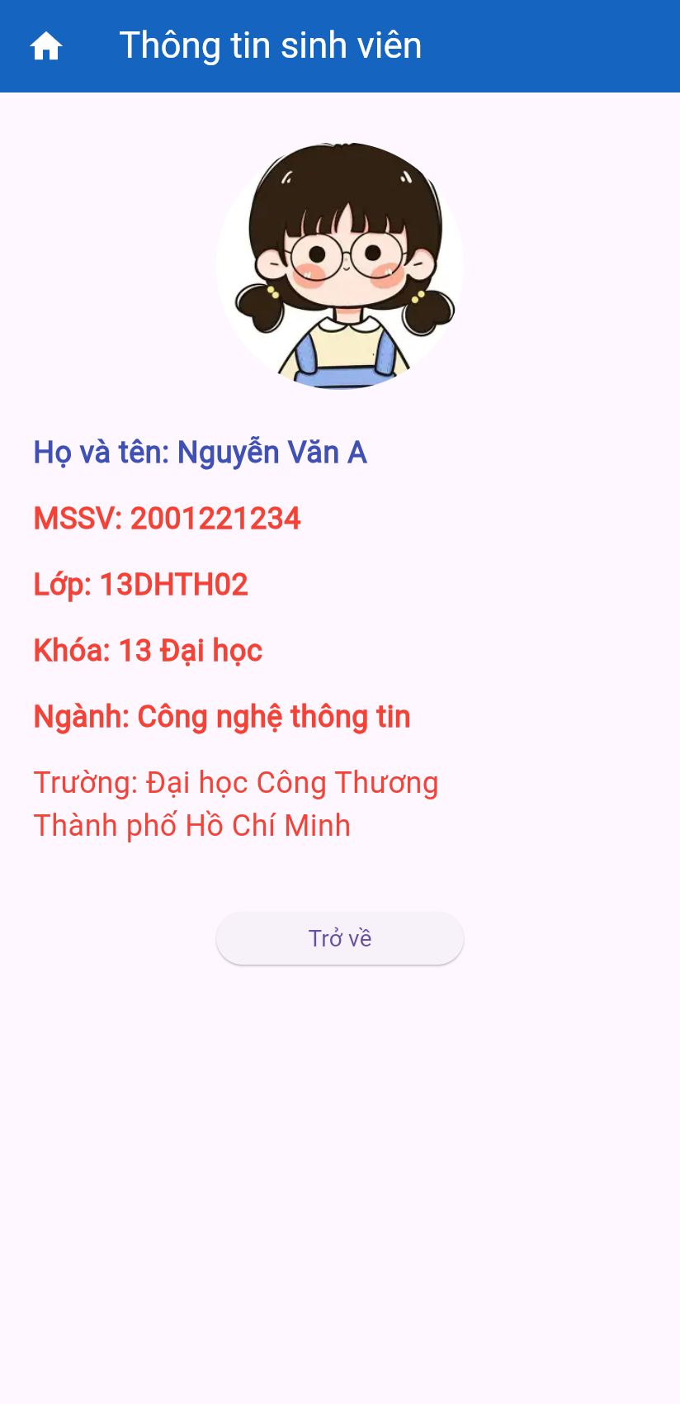 | 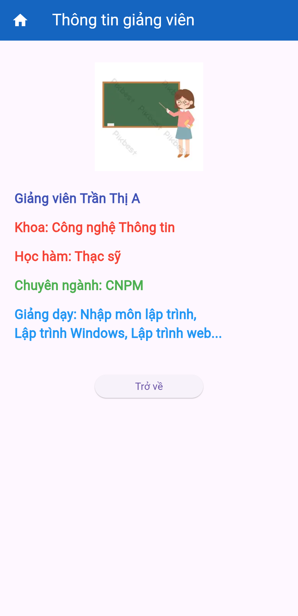
Bài 02:
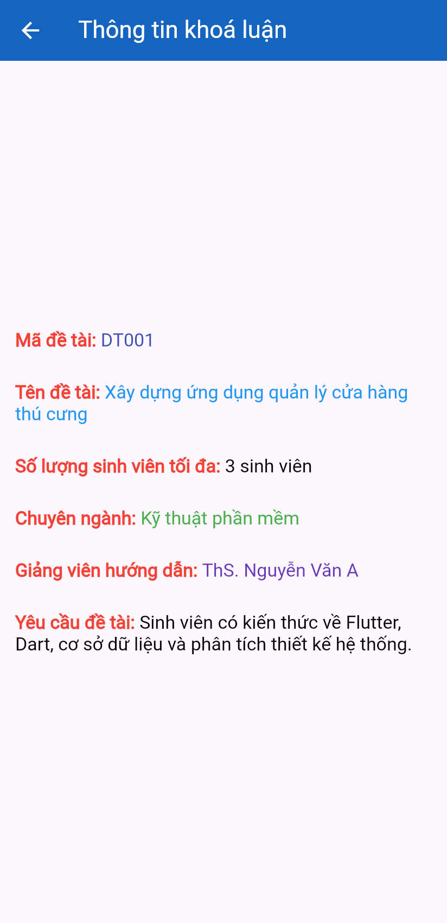
Bài 03:
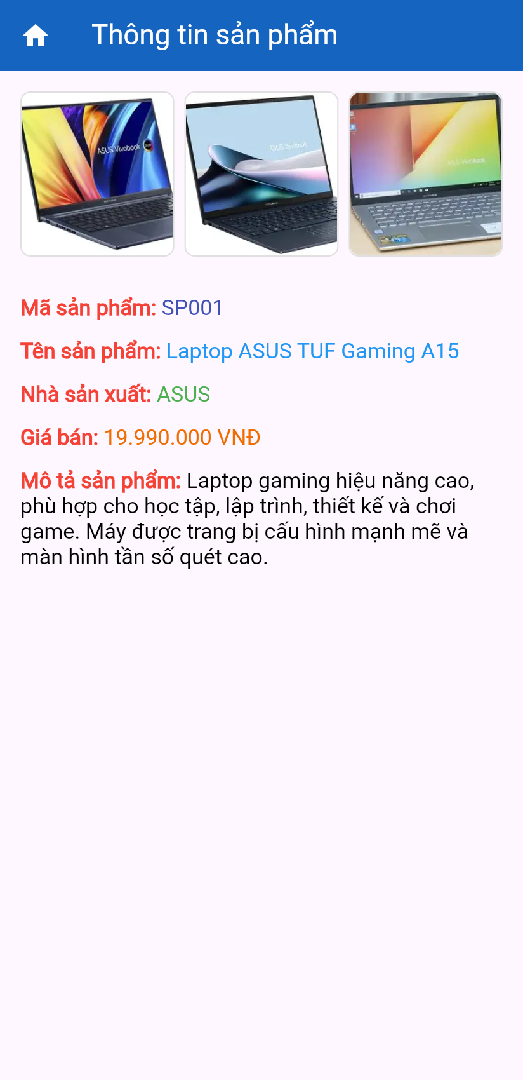
Bài 04:
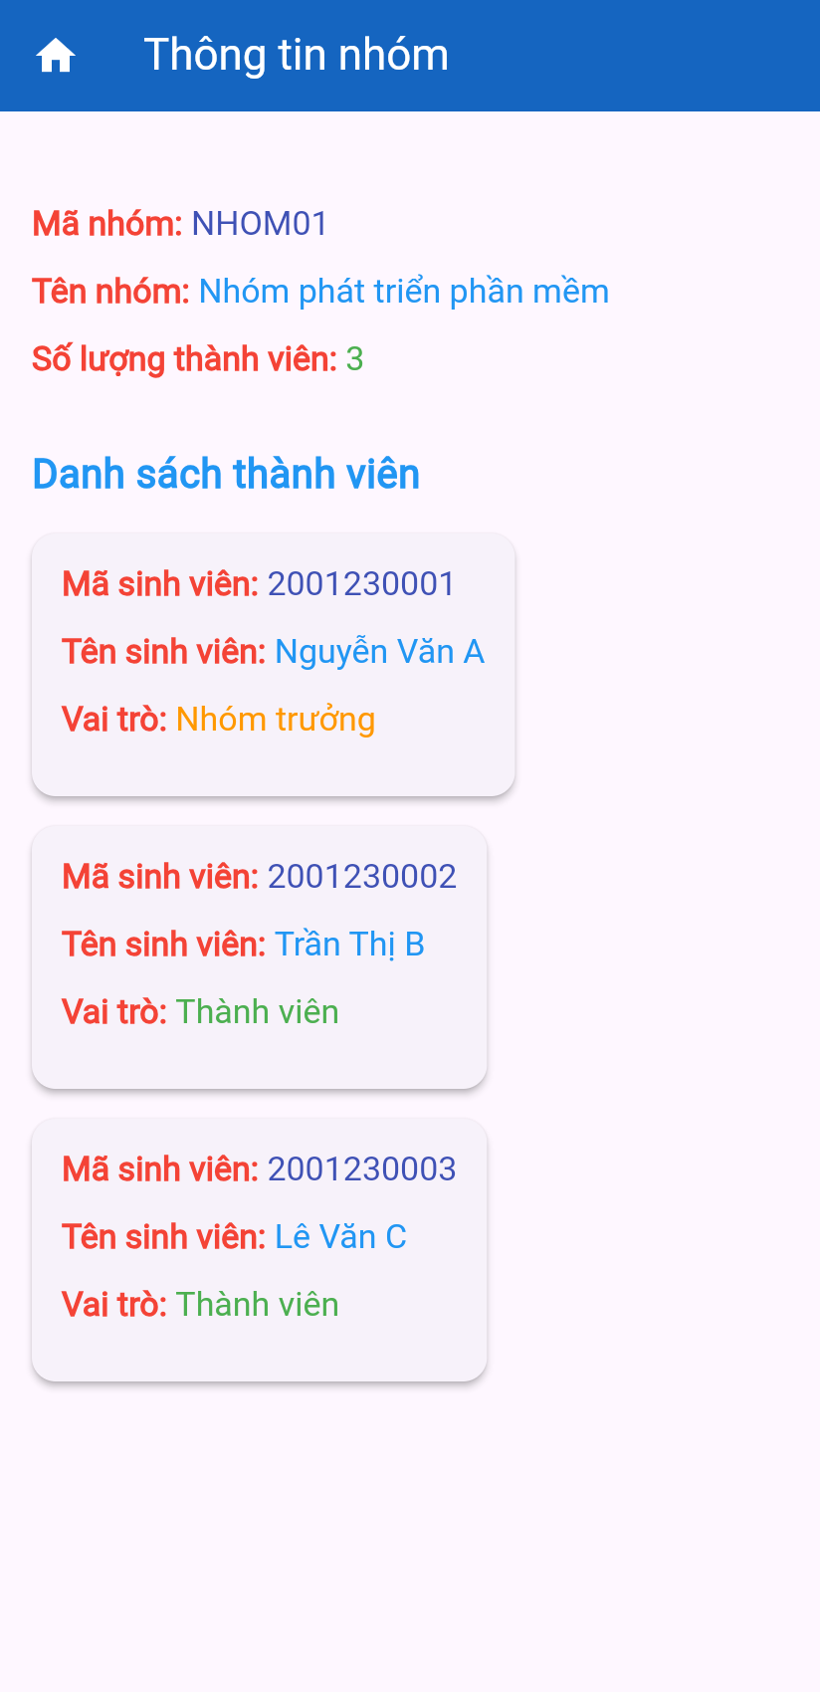
Bài 05:
